UNITAT DIDÀCTICA:
DIFERENTS FORMES DE CONTRACTACIÓ
APARTAT 3: SEGUIMENT DE L’ACTIVITAT

SEGUIMENT DE
L'ACTIVITAT

SEGUIMENT DE LES SESSIONS

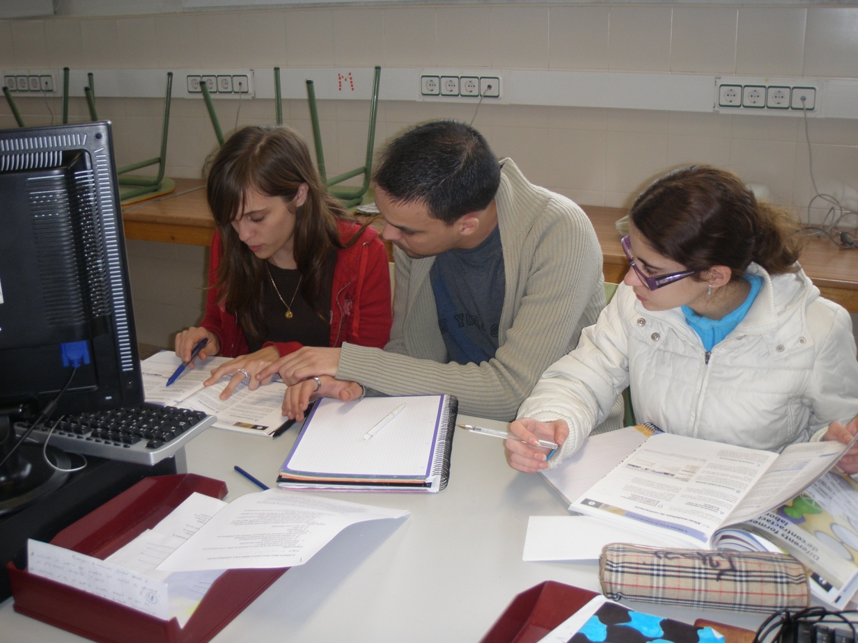

Primera sessió:

- El començament no ha estat massa positiu ja que dels 22 alumnes matriculats, només 15 han vengut a classe. No és aquesta una situació gaire normal ja que, per norma general, la majoria dels alumnes assisteixen regularment a classe.
- Aquestes absències han fet que s’hagin hagut de canviar alguns grups respecte al què s’havia programat. No ha representat un problema important ja que, per una part, els alumnes no sabien quina era l’agrupament inicial i, per altra banda, només ha implicat eliminar 5 supòsits pràctics dels 33 que s’havien preparat per treballar.
- Començam la sessió segons el què estava previst, és a dir, fent una primera aproximació al tema demanant a cada alumne de quina informació disposa . Els alumnes van exposant oralment els coneixements. El problema que m’he trobat és que dels 15 alumnes que hi havia a la classe, només participaven activament 7. Com aspecte positiu he de dir que la moderació de la posada en comú no ha estat gens difícil i tots respectaven el torn de paraula. Jo m’he limitat a anar aclarint dubtes, corregint informacions errònies, etc.
- Després d’aquesta primera exploració inicial, els he informat de com duríem a terme les activitats. Els he dit com havien de quedar els grups i els he indicat on s’havien de seure cara un d’ells per treballar. Els grups les havia format jo mateixa en funció de les característiques observades durant el temps que duim de curs, intentant que fossin heterogenis pel que fa a les seves característiques a l’hora de treballar. Com jo he dit abans, he hagut de fer alguns canvis als grups que jo havia creat en un principi, degut a les absències del dia. Els grups creats tenen entre 3 i 4 components.
- He repartit a cada grup un full amb una sèrie de supòsits pràctics a través dels quals han de determinar aspectes com ara: quina és la modalitat de contractació més adient; quina retribució mínima ha de tenir un treballador amb un contracte per a la formació i quin temps ha de dedicar a la formació; la quantitat que cobrarà un treballador que tengui un contracte en pràctiques, durant el primer any i durant el segon.
- Els exercicis que hi ha en el full que he donat a cada grup estan distribuïts per sessions, de manera que que hi ha un grup de supòsits pràctics per a dur a terme a la sessió d’avui, un grup per dur a terme a la segona sessió i un exercici general. Els exercicis de les dues primeres sessions són diferents per a cada grup d’alumnes, mentre que l’exercici general és un supòsit pràctic global i és comú per a tots els alumnes.
- Algun grup (pocs) han pogut fer a la sessió d’avui alguns dels exercicis destinats a la segona sessió.
- Han esbrinat les respostes a través de la informació del llibre de text. Alguns grups m’han demanat que els aclarís algunes preguntes o algunes informacions del llibre i així ho he fet.

Segona sessió:

- Cada grup exposa oralment les solucions que ha donat a cada supòsit pràctic corresponents a la primera sessió i a alguns de la segona (els grups que ja ho tenien fet) i es comenten els resultats.

- Me don compte d’una errada important que he fet: Havia d’haver donat un full amb totes les qüestions a tots els alumnes per tal de poder seguir millor cada un dels supòsits, ja que és diferent que ho llegeixi un altre i només escoltar-ho o si és un mateix que també ho pot llegir. Per compensar aquesta errada he intentat deixar molt clara la situació que es formulava en cada supòsit amb la finalitat de facilitar-los el procés de pensar la resposta o de veure si la resposta que donava el grup que esposava era la correcte.
- Avui s’ha donat un altre problema. Han tornat faltar 6 alumnes, però no han estat exactament els mateixos que fallaren ahir. Això ha implicat que un grup s’ha quedat únicament amb un representant. S’ha donat la circumstància de que aquesta alumna ahir ja va haver de ser canviada de grup perquè no havia vengut cap dels companys que formaven el grup originari amb ella. Avui els que han faltat han estat precisament els que composaven el grup que finalment se li va adjudicar. Li hagués pogut plantejar passar a formar part d’un altre grup, però aquesta solució no era factible, al manco per aquesta primera part de la sessió, ja que havia de donar resposta a la feina que havien fet ella amb el seu grup durant la sessió d’ahir.
- Quan s’han acabat d’exposar els resultats dels primers supòsits, se’ls dóna temps perquè vagin resolent la resta (segona sessió i global)
- S’informa als alumnes que per a la propera sessió tots hauran de presentar un treball escrit individual amb un esquema amb les característiques més importants de cada un dels contractes. Se’ls facilita un model per poder fer l’esquema amb la intenció de que estigui normalitzat el format. La idea de la normalització del format té un doble objectiu, per una part que sigui més fàcil de corregir i, per altre part i sobretot per això, perquè inclogui tots els apartats que interessen. L’ideal seria que aquest esquema els servís a l’hora de resoldre els supòsits pràctics de la propera sessió i les preguntes que es formularan en el qüestionari d’avaluació.
- He de dir també que aquests dies ens ha fallat la connexió a internet. No és que aquest aspecte hagi incidit massa en el desenvolupament de l’activitat, però s’ha eliminat un recurs a través del qual els alumnes haguessin pogut tenir una font més d’informació

Tercera sessió:
- Primera part de la sessió: Se’ls dóna un poc de temps perquè acabin de resoldre alguns supòsits que els havien quedat pendents.
- Cada grup exposa els resultats dels supòsits pràctics corresponents a la segona sessió que quedaven pendents. En aquesta ocasió els he donat una fotocòpia amb els supòsits de tots els grups, per tal d’eliminar un dels problemes que vaig trobar a la sessió anterior; així, tots els alumnes han tengut l’ocasió de llegir personalment els exercicis que havien de resoldre altres grups i s’han pogut implicar més a l’hora de posar en comú la resolució. S’ha notat el canvi. Hi ha hagut més participació general que el dia anterior.
- Segona part de la sessió: Posada en comú dels resultats del supòsit general. Aquí és oportú esmentar el fet de la diferència que hi havia entre aquest supòsit general i la resta dels supòsits que s’havien plantejat. El general era comú per a tots esl grups. Crec que aquesta circumstància i el fet de que els alumnes ja estaven més familiaritzats amb el tema i es sentien més segurs, ha

ocasionat que aquesta segona part de la sessió d’avui hagi estat molt més dinàmica que les sessions anteriors. Tots tenien molt d’interés en participar.
- Revisió/recollida dels esquemes elaborats pels alumnes
- Se’ls informa que a la pàgina web del centre podran trobar un poer point amb información sobre el tema que inclou enllaços de pàgines d’internet.

Quarta sessió:
- Es presenta un qüestionari a l’alumne en el què hi ha preguntes d’aquest tema mesclades amb preguntes dels temes 4,5 i 7 ja que tots plegats formen una mateixa unitat temàtica. Aquesta sessió és, doncs, conjunta pels temes 4,5,6 i 7.

Cinquena sessió:

- Devolució dels resultats del qüestionari d’avaluació. Comentari sobre les respostes donades pels alumnes. Se van revisant cada una de les preguntes i la professora indica quina era la resposta adequada, obrint un torn de paraules perquè els alumnes pugin fer les seves aportacions o demanar els seus dubtes.
- Avaluació global de l’activitat i de la metodologia. Aquesta sessió també és conjunta pels temes 4,5,6,7

